**#swEngComo**

Traffic Monitor

**A.A. 2018/2019**



Altieri Matteo 869296

Genesi Lorenzo 868898

Marforio Simone 867995

# 

Indice

**Ipotesi e assunzioni - specifica requisiti**3

**Ipotesi e assunzioni - design**4

**Class Diagram**6

Immagine 6

Descrizione 6

**Object Diagram**8

Immagine 8

Descrizione 8

**Activity Diagram**10

Activity centralina 10

Diagramma 10

Descrizione 10

Activity applicazione 12

Diagramma 12

Descrizione 12

**State Diagram**13

State Centralina 13

Diagramma 13

Descrizione 13

State Applicazione 14

Diagramma 14

Descrizione 14

**Sequence Diagram**15

Sequence centralina stradale 15

Diagramma 15

Descrizione 15

Sequence evento-notifica 16

Diagramma 16

Descrizione 16

**Collaboration Diagram**17

Collaboration centralina stradale 17

Diagramma 17

Descrizione 17

**Component Diagram**18

Diagramma 18

**Deployment Diagram**19

Diagramma 19

Descrizione 19

**Use Case Diagram**20

Use case utente 20

Diagramma 20

Descrizione 20

# Ipotesi e assunzioni - specifica requisiti

* I requisiti esplicitano un invio di notifiche verso **sistemi esterni**. Considerato che la comunicazione tra centraline stradali e automobilistiche è unilaterale, l’applicazione è l’unico sottosistema che oltre ad inviare dati ne riceve.
* Il **cambiamento di stato** di un segmento stradale è definito come l’evoluzione del flusso di traffico su una strada monitorata (ad esempio se su un segmento stradale si passa da una situazione di coda ferma a traffico scorrevole, si ha un cambiamento di stato).
* Il **raggio di notifica** è la distanza massima dal segmento che subisce un cambiamento di stato, entro la quale si deve trovare un utente per ricevere una notifica sull’applicazione mobile.
* Nelle specifiche viene richiesto che l’utente possa consultare lo **stato del sistema**. Assumiamo quindi che possa visualizzare lo **stato del traffico** sul territorio monitorato e il corretto funzionamento dell’intero sistema (definito come **stato di funzionamento**).

# Ipotesi e assunzioni - design

* Ogni centralina sarà dotata di una **diagnostica** interna che rileverà possibili guasti; questa parte verrà simulata con l’attributo “funzionante” della classe Centralina. Sarà poi il metodo **diagnostica** a modificare l’attributo “attivo” della centralina in   
  modo tale che venga disabilitato l’invio dei dati e il GestoreCentralina   
  possa, attraverso il suo metodo di diagnostica, gestire le centraline guaste.
* Il **GestoreCentralina** tra i suoi compiti ha quello di verificare eventuali guasti alle centraline. Questa funzionalità viene svolta dalla funzione di diagnostica che, nel caso di esito negativo, modifica lo stato della centralina sul database da attivo a inattivo. La diagnosi avviene in modo automatico, tutti i dati inviati dalle centraline hanno un attributo “AttesaMassima”, che è uguale al doppio del tempo della periodicità di invio della centralina (AttesaMassima = 2*periodicità). Il GestoreCentralina   
  può quindi tenere traccia dei tempi di invio dei dati. Se una centralina   
  non rispetta il tempo di consegna il gestore la valuta come guasta.
* Per indicare se e quanto un **segmento stradale** è trafficato viene calcolato dalle centraline stradali o dal sistema centrale (basandosi su centraline automobilistiche e segnalazioni) un **indice di flusso**, ossia un numero in percentuale, tramite velocità e numero di veicoli passati. L’indice di flusso viene discretizzato in tre fasce per essere il più intuitivo possibile. Il sistema centrale lavora con l’indice di   
  flusso numerico, l’utente sull’applicazione vedrà una breve   
  descrizione testuale, mentre sulla mappa verranno utilizzati i colori.

|  |  |  |  |
| --- | --- | --- | --- |
| INDICE DI FLUSSO | DESCRIZIONE SEGMENTO | APPLICAZIONE UTENTE | COLORE SEGMENTO |
| 0 - 30 | libero con un basso livello di traffico | “Strada libera” | ●  Verde |
| 30 - 70 | presenta dei rallentamenti con un medio livello di traffico | “Traffico scorrevole” | ● Giallo |
| 70 - 100 | presenta code con un elevato livello di traffico | “Traffico elevato” | ●  Rosso |

* Un **evento** è il passaggio di un segmento stradale da una fascia di traffico all’altra. Questa valutazione viene effettuata dal GestoreSegmentiStradali e comporta l’invio di una notifica verso tutti gli utenti che si trovano nei pressi del segmento interessato.

# Class Diagram

### Immagine

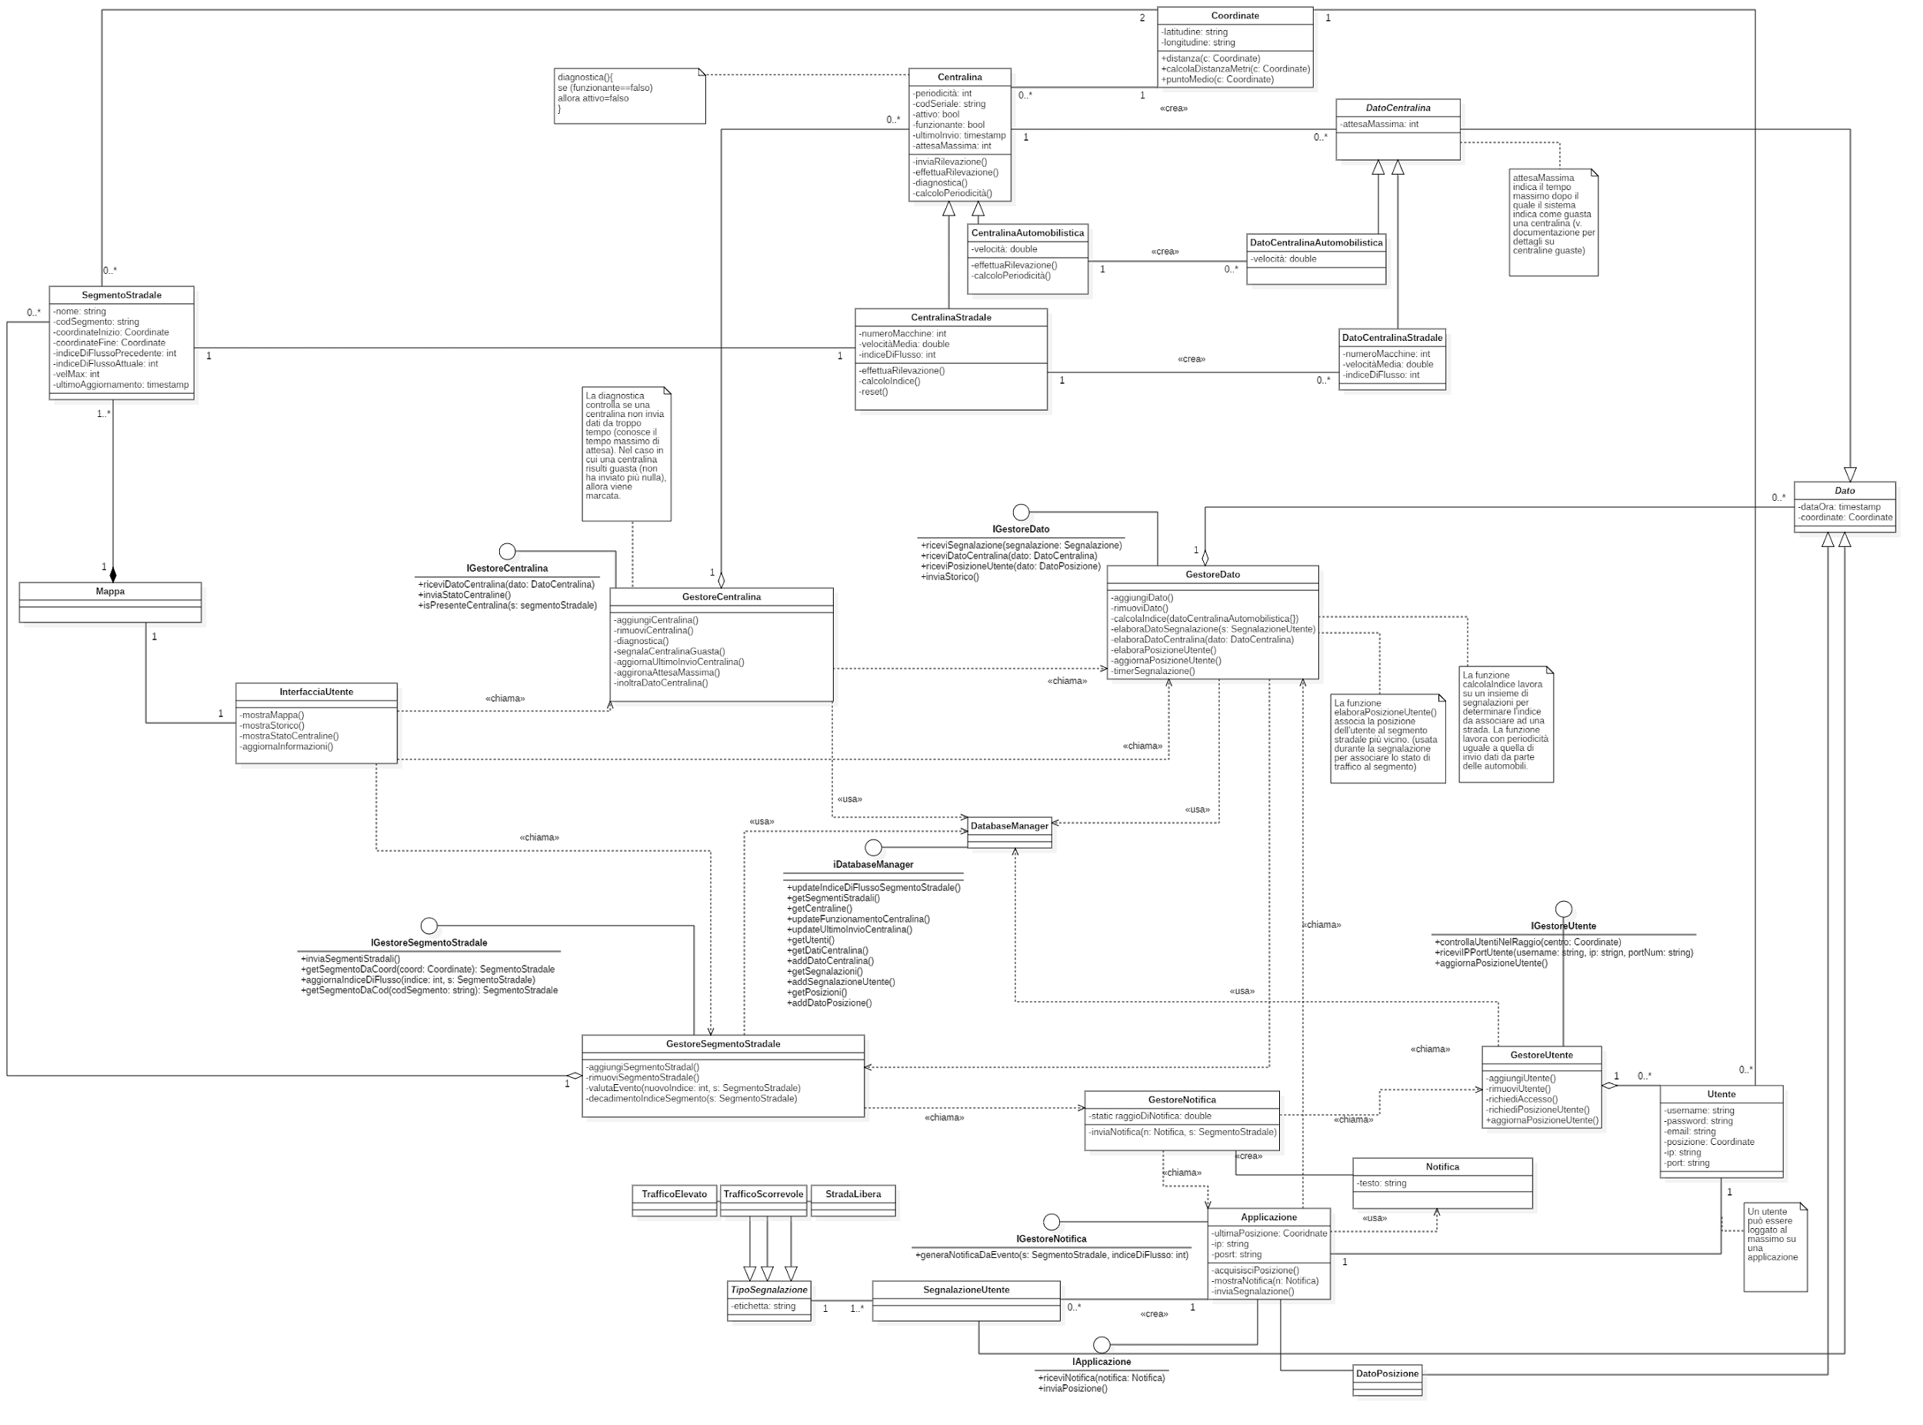

### Descrizione

In seguito ad una fase di analisi, siamo arrivati a definire il package che rappresenta il sistema centrale come un insieme di gestori, che di fatto si specializzano in ambiti diversi, e comunicano tra di loro attraverso le interfacce messe a disposizione.

Tutti i gestori sono in grado di comunicare con il DatabaseManager per poter memorizzare ed eventualmente richiedere le informazioni necessarie al loro funzionamento.

Ogni classe all’interno del package del sistema centrale e ogni classe gestore è caratterizzata dall’utilizzo di un pattern **singleton**.

Al di fuori abbiamo tutte le entità che si possono identificare nelle macro-categorie di:

* centralina (stradale o automobilistica)
* applicazione
* interfaccia utente

**Centralina**

Esistono due tipi di centralina, che di fatto sono figlie della classe astratta “*Centralina*”. La differenza tra le due risiede principalmente nel tipo di dati elaborati e nelle operazioni che verranno eseguite su di essi. Infatti, le centraline produrranno due tipi diversi di dato (che derivano entrambi dalla classe astratta “*DatoCentralina*”).

Il dato prodotto dalla centralina automobilistica è infatti relativo ad una sola macchina, e il sistema centrale si occuperà di elaborare l’indice di traffico partendo da un insieme di informazioni ricevute dalle centraline automobilistiche.

Il dato prodotto dalla centralina stradale invece viene costruito elaborando le informazioni di traffico sul segmento stradale a cui è associata la centralina. Conterrà quindi già un indice di flusso calcolato dalla centralina stessa.

La classe centralina non ha un’interfaccia in quanto la comunicazione con il sistema è unilaterale.

Abbiamo utilizzato il pattern **factory** per la costruzione del dato da parte delle centraline.

**Applicazione**

L’applicazione (sulla quale un utente deve essere loggato) permette di comunicare con il sistema centrale attraverso una segnalazione o ricevere informazioni sul traffico attraverso una notifica.

La segnalazione si suddivide in tre livelli di traffico, e contiene anche la posizione dell’utente.

**NB:** tutti i dati che vengono inviati al sistema centrale (da parte delle centraline o da parte dell’applicazione) derivano dalla classe astratta “*Dato*”, che contiene di default un timestamp e delle coordinate.

**Interfaccia utente**

L’interfaccia utente è quella che permette di visualizzare lo stato di traffico dell’intera area monitorata attraverso una mappa. La mappa è quindi formata da un insieme di segmenti stradali a cui sono associati degli indici di flusso del traffico. Inoltre, è possibile visualizzare lo stato di funzionamento del sistema, e controllare dunque quali sono le centraline guaste. Infine, è possibile visualizzare uno storico.

# Object Diagram

### Immagine

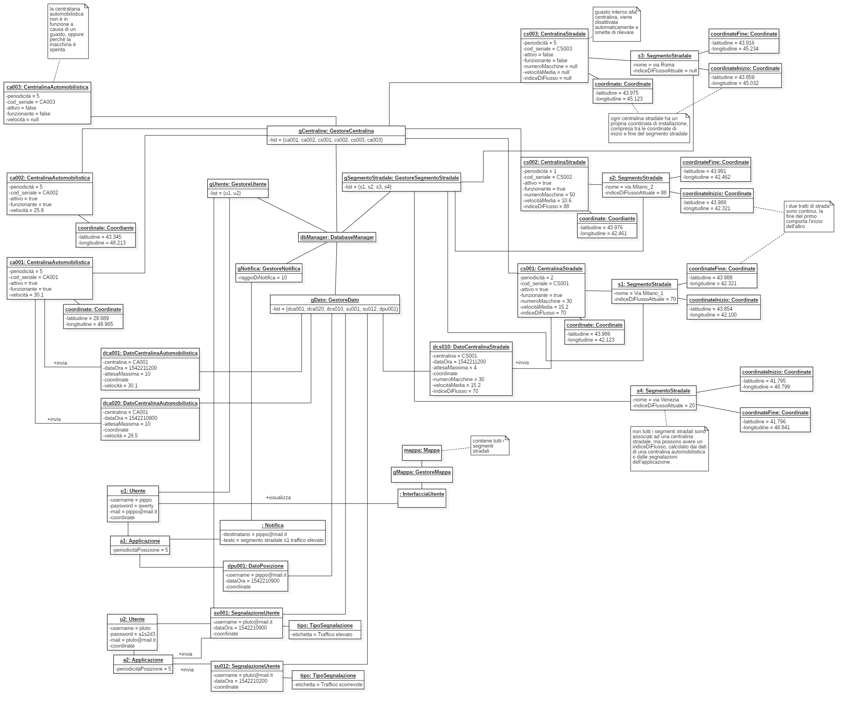

### Descrizione

L’object diagram rappresenta un’istanza dell’intero sistema, con i valori degli attributi di ogni classe in quel determinato istante.

Nella parte destra del diagramma sono presenti le istanze dei segmenti che sono collegati direttamente alle centraline stradali che si occupano di monitorarli. Per i segmenti non associati ad una centralina stradale, si fa riferimento alle informazioni derivanti da centraline automobilistiche e segnalazioni per calcolare un indice di traffico.

A sinistra si trovano le istanze delle centraline automobilistiche con i valori rilevati al momento. Solamente una centralina non è al momento funzionante e questo può essere causato dal malfunzionamento della centralina stessa.

Sia le centraline stradali sia quelle automobilistiche sono collegate alle rispettive istanze di Dato che devono inviare al sistema centrale.

Nella parte inferiore del diagramma troviamo le istanze degli utenti, delle applicazioni, delle segnalazioni e delle notifiche che vengono scambiate con il sistema.

Il sistema centrale è composto invece dai vari gestori che tengono traccia di tutti le istanze con cui si interfacciano e scambiano informazioni tra di loro per garantire il corretto funzionamento del servizio.

# Activity Diagram

## Activity centralina

### Diagramma

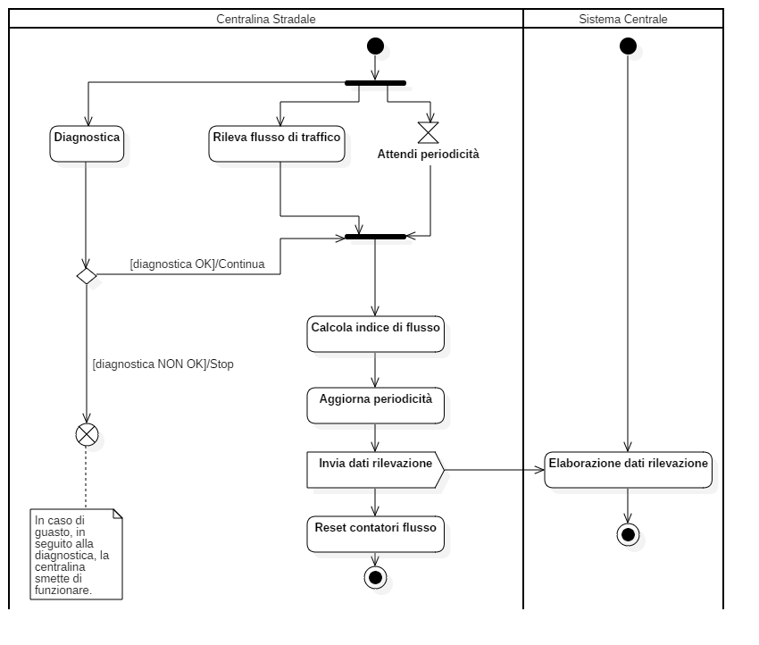

### Descrizione

La centralina continua ad operare in un ciclo continuo, a meno di entrare in uno stato di non funzionamento a causa di un guasto. Inizia il suo ciclo con una fase di rilevazione del flusso di traffico per un tempo definito dalla periodicità (che può variare di volta in volta).

Successivamente, si passa a calcolare l’indice con i dati raccolti, si aggiorna la periodicità, si inviano i dati al sistema centrale che potrà elaborarli ed infine si resettano i contatori per ripartire con la prossima rilevazione. Notare come si può assumere che tutte le rilevazioni siano fatte in modo continuo: la parte di elaborazione ed invio dati ha una durata estremamente limitata.

L’unico caso particolare è la rilevazione di un guasto da parte della diagnostica, che porta la centralina ad uno stato passivo nella quale smetterà di adempiere il suo compito.

## Activity applicazione

### Diagramma

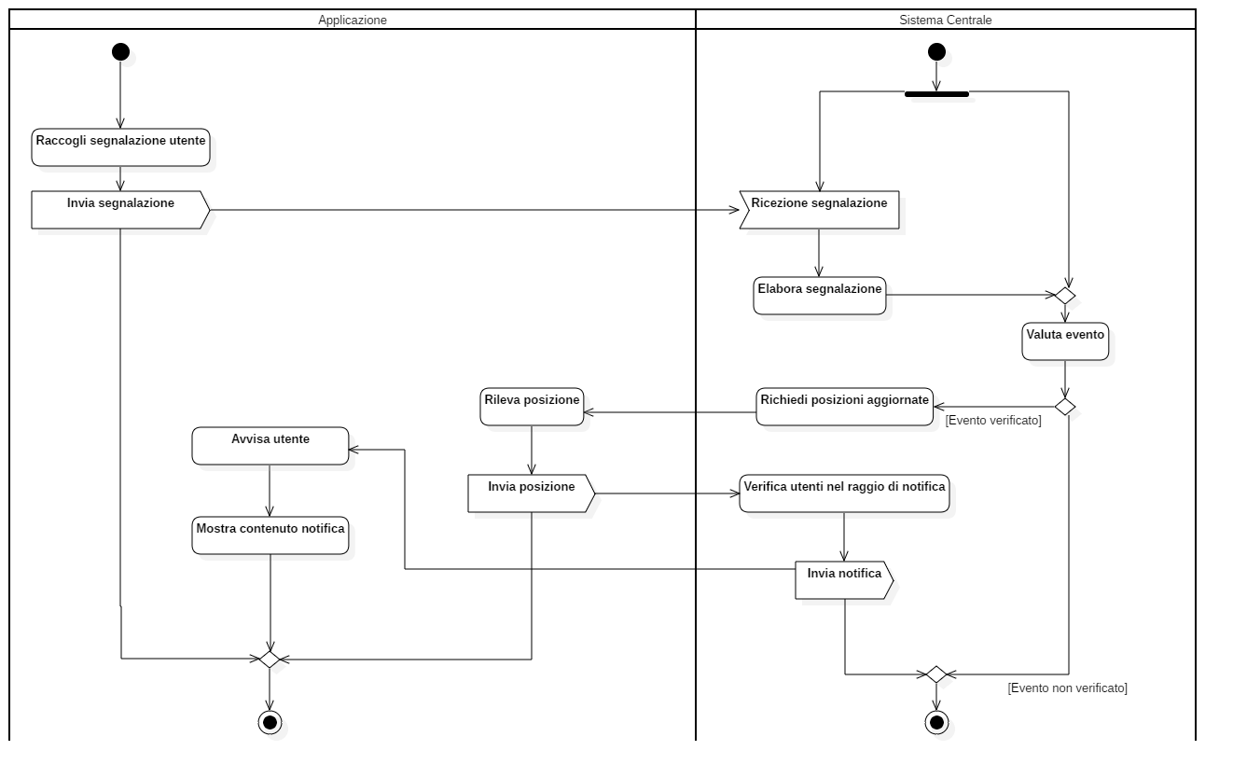

### Descrizione

Le attività che riguardano l’applicazione e il sistema centrale sono multiple, e possono partire da una o dall’altro.

L’applicazione deve poter dare la possibilità di fare una segnalazione, dopo aver raccolto i dati necessari.

Il sistema centrale invece, deve valutare la presenza di un evento (in seguito ad una segnalazione oppure in seguito alle altre informazioni in suo possesso che non dipendono dall’applicazione). Nel caso in cui si verifichi un evento, allora richiede all’applicazione la posizione attuale in modo da verificare quali sono gli utenti interessati dalla notifica.  
Infine l’app dovrà mostrare il contenuto della notifica.

# State Diagram

## State Centralina

### Diagramma

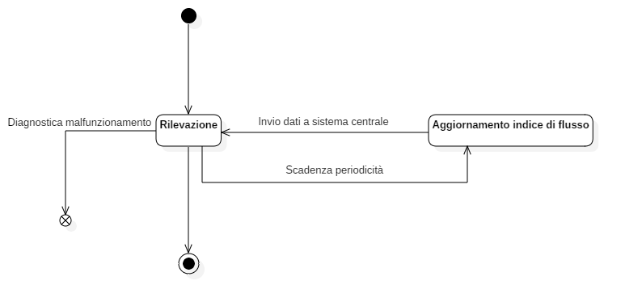

### Descrizione

La centralina rimane stabile in uno stato di rilevazione del flusso di traffico e, tra una rilevazione e l’altra, si occupa di un breve stato di elaborazione che, come specificato nell’Activity Diagram, ha una durata estremamente limitata.

L’altro possibile stato è quello passivo nella quale smetterà di adempiere il suo compito, in seguito alla rilevazione di un guasto.

## State Applicazione

### Diagramma

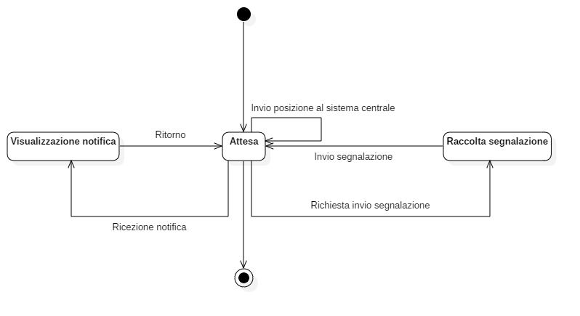

### Descrizione

Il funzionamento dell’applicazione si costruisce intorno ad uno stato principale di attesa, dal quale si può passare alla visualizzazione di una notifica (in seguito alla ricezione della stessa), o all’invio di segnalazione dopo aver raccolto i dati necessari.

L’invio della posizione periodico viene sempre effettuato, e riporta l’applicazione nello stato principale di attesa.

# Sequence Diagram

## Sequence centralina stradale

### Diagramma

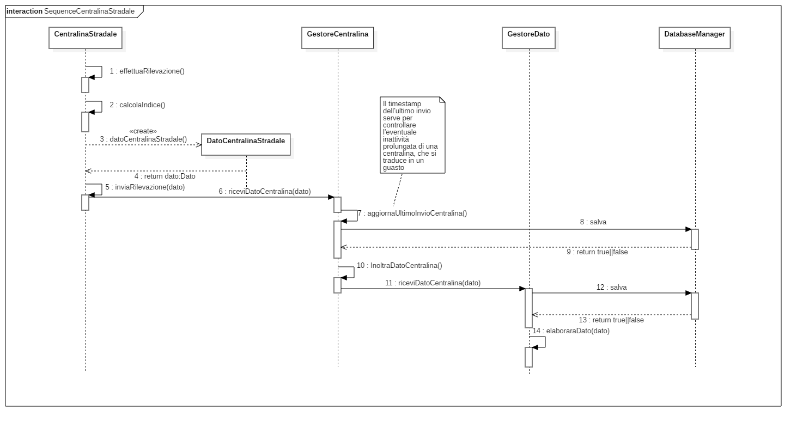

### Descrizione

Questo sequence diagram mostra la sequenza di funzioni che vengono invocate durante la raccolta e lo scambio dei dati tra la CentralinaStradale e il sistema centrale.

Dopo aver effettuato la rilevazione e calcolato l’indice di flusso, la centralina impacchetta le informazioni raccolte e le invia al GestoreCentralina. Questo componente funge da intermediario tra le centraline e il GestoreDato. Inoltre, tiene traccia degli orari degli ultimi dati inviati di ogni centralina, per poter rilevare eventuali ritardi di trasmissione e quindi possibili guasti.

Dopo aver annotato l’orario di ricezione, il pacchetto viene inoltrato al GestoreDato che si occuperà di salvarlo nel database e processarlo.

## Sequence evento-notifica

### Diagramma

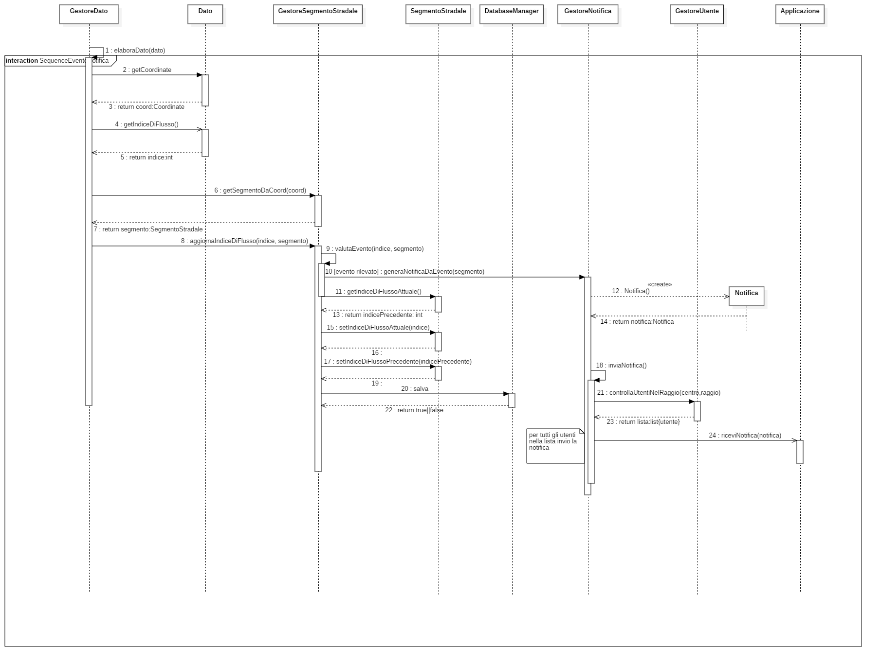

### Descrizione

Come si vede dal diagramma, il GestoreDato processa il dato ricevuto dalle centraline, estraendo l’indice di flusso e le coordinate di provenienza.

In seguito, questi dati vengono forniti al GestoreSegmentoStradale valuta se c’è stato un significativo cambiamento del traffico (evento), ed in caso affermativo si rivolge al GestoreNotifica per avvisare gli utenti interessati.Successivamente salva temporaneamente il vecchio indice di flusso del segmentoe, lo aggiorna con quello nuovo e lo salva sul database.

Il gestore delle notifiche richiede al GestoreUtente una lista di tutte le persone che si trovano nelle vicinanze della strada interessata e invia alla loro applicazione una notifica.

# Collaboration Diagram

## Collaboration centralina stradale

### Diagramma

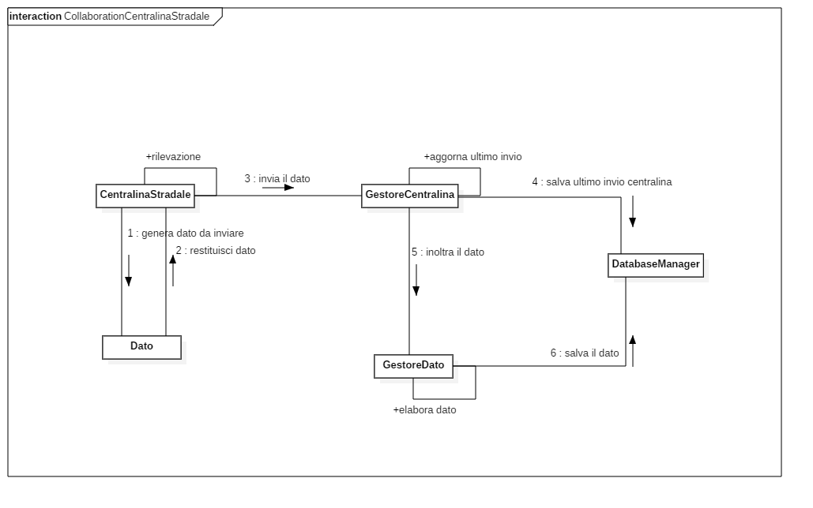

### Descrizione

Come si nota dal diagramma, la centralina stradale, dopo aver effettuato una rilevazione, richiede alla classe Dato di costruire il pacchetto da inviare e lo spedisce al GestoreCentralina, il quale aggiorna i suoi riferimenti all’ultimo invio della centralina e inoltra il dato al GestoreDato che si occupa di elaborarlo e salvarlo nel database.

# Component Diagram

### Diagramma

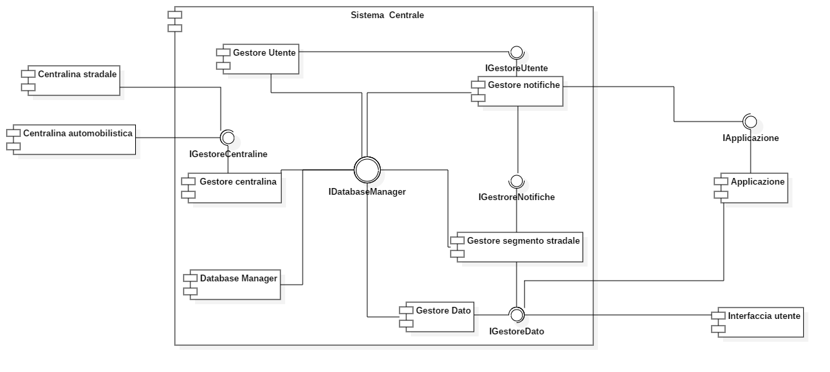

# Deployment Diagram

### Diagramma

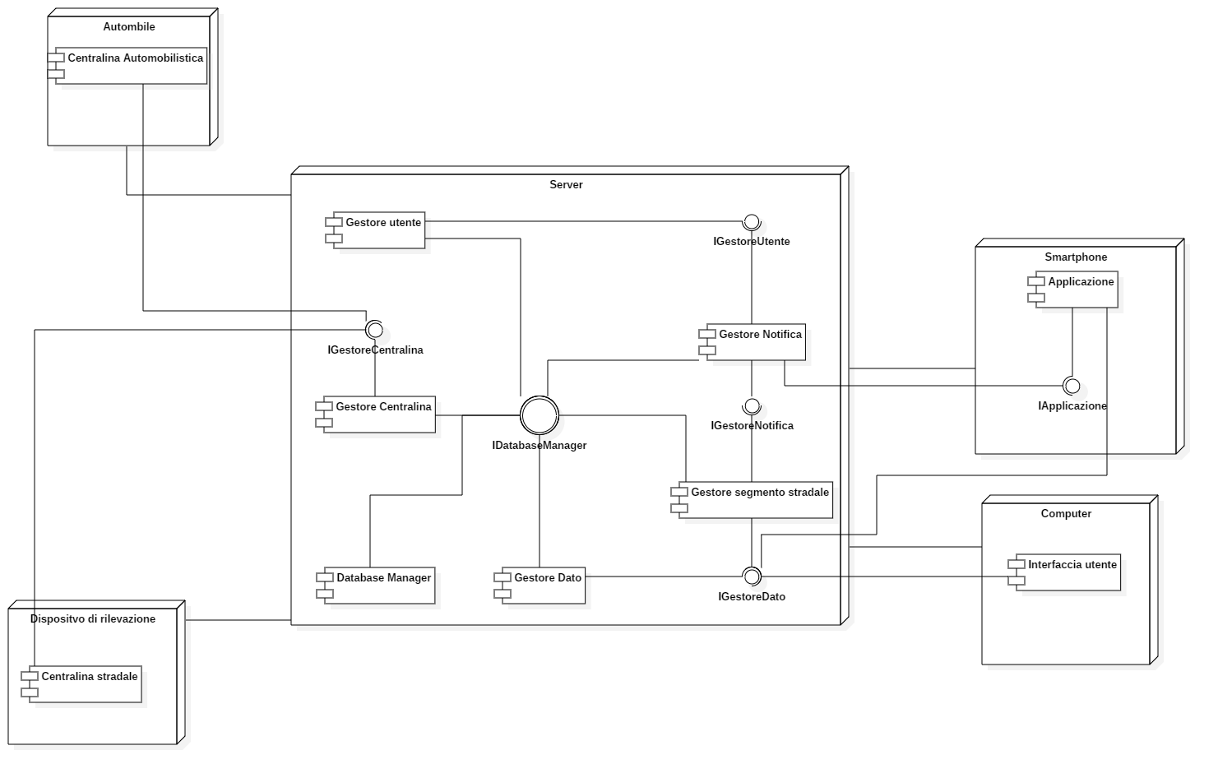

### Descrizione

Il component Sistema Centrale si trova su un Server di sistema e comunicherà con gli altri node per far si che i gestori possano raggiungere centraline, applicazioni e Interfaccia Utente. In particolare, le centraline si troveranno su Automobili e Dispositivi di rilevazione dati, le applicazioni su Smartphone e le interfacce utenti su un Computer.

# Use Case Diagram

## Use case utente

### Diagramma

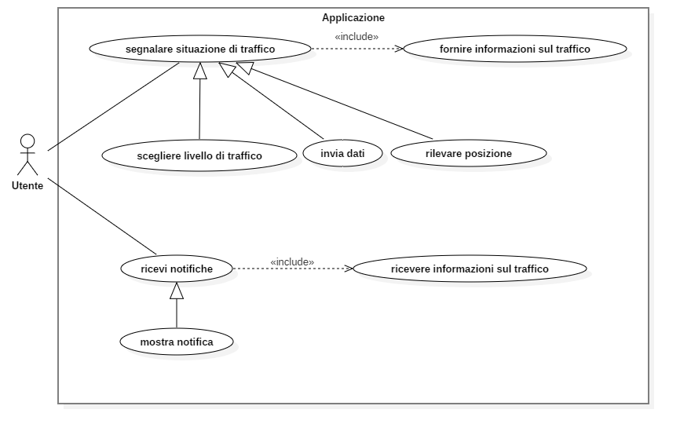

### Descrizione

Il diagramma mostra come l’utente si rapporta all’applicazione.

L’utente può ricevere notifiche dal sistema, riguardanti lo stato di traffico che si trovano vicino a lui.

Può anche inviare una segnalazione scegliendo un livello di traffico, tra “strada libera”, “traffico scorrevole”, “traffico elevato”.